ÉPREUVE SPÉCIFIQUE - FILIÈRE MP
PHYSIQUE
Mercredi 6 mai : 8 h-12 h
N.B. : le candidat attachera la plus grande importance à la clarté, à la précision et à la concision de la rédaction. Si un candidat est amené à repérer ce qui peut lui sembler être une erreur d'énoncé, il le signalera sur sa copie et devra poursuivre sa composition en expliquant les raisons des initiatives qu'il a été amené à prendre.
RAPPEL DES CONSIGNES
- Utiliser uniquement un stylo noir ou bleu foncé non effaçable pour la rédaction de votre composition ; d'autres couleurs, excepté le vert, peuvent être utilisées, mais exclusivement pour les schémas et la mise en évidence des résultats.
- Ne pas utiliser de correcteur.
- Écrire le mot FIN à la fin de votre composition.
Les calculatrices sont autorisées
Le sujet est composé de quatre parties indépendantes et d'une annexe (page 19).
Il est rappelé au candidat qu'il peut utiliser tout résultat fourni dans l'énoncé pour répondre aux questions suivantes, même si ce résultat n'a pu être établi.
Formulaire
Développements limités à l'ordre 2 au voisinage de zéro de deux fonctions utiles :
$$\begin{matrix} & \frac{1}{1−x}=1+x+\frac{x^{2}}{2}+o\left(x^{2}\right) \\ & (1+x)^{γ}=1+γx+γ(γ−1)\frac{x^{2}}{2}+o\left(x^{2}\right)\end{matrix}$$
Relations de trigonométrie :
$$\begin{matrix} & cos⁡(a+b)=cos⁡(a)cos⁡(b)−sin⁡(a)sin⁡(b) \\ & cos⁡(a)−cos⁡(b)=−2sin⁡\left(\frac{a−b}{2}\right)sin⁡\left(\frac{a+b}{2}\right) \\ & \cos^{2}⁡(a)=\frac{1}{2}(1+cos⁡(2a)) \\ & cos⁡(a)cos⁡(b)=\frac{1}{2}(cos⁡(a−b)+cos⁡(a+b))\end{matrix}$$
Lumière et changements de référentiels : de l'éther luminifère à la relativité restreinte
Après le succès des théories ondulatoires de Young et de Fresnel, il restait aux physiciens à expliquer la propagation de la lumière. En 1873, Maxwell publie la forme définitive de ses équations de l'électromagnétisme. À l'instar d'une onde mécanique, la lumière est conçue comme la vibration d'un "milieu support" présent partout dans l'univers : l'éther luminifère. Puis en 1905, Einstein fonde la théorie de la relativité restreinte sur le principe de relativité (qui énonce que toutes les lois physiques sont invariantes par changement de référentiel galiléen (ou inertiel)) et sur le postulat de l'invariance de la vitesse de la lumière dans le vide : le caractère absolu du temps est remis en question, la transformation de Galilée est remplacée par celle de Lorentz, l'éther luminifère peut enfin être abandonné. La question de son existence restera cependant une des grandes quêtes de la Physique jusque dans les années 1930.
Les parties I et III de ce problème abordent deux expériences à propos de l'éther restées célèbres dans l'histoire des sciences.
La partie II traite des lois de transformation du champ électromagnétique lors d'un changement de référentiel.
Enfin, la partie IV traite du gyromètre optique : une application moderne d'un effet relativiste découvert par Sagnac en 1913 qui affecte la lumière dans un référentiel tournant. L'étude se termine par une modélisation informatique d'un moyen de détection du déphasage produit.
Point de vue général
On souhaite reprendre les raisonnements historiques à propos de l'éther tenus par les physiciens pré-relativistes.
On introduit pour cela le référentiel de l'observateur noté ( $R_{\text{obs }}$ ) et on considère l'éther comme un fluide en mouvement à la vitesse $\vec{w}$ dans ( $R_{\text{obs }}$ ), ce qui définit le référentiel de l'éther ( $R_{\text{eth }}$ ). La lumière, qui est une oscillation de l'éther, se propage dans celui-ci de manière isotrope : quelle que soit sa direction, le vecteur vitesse de propagation de la lumière dans ( $R_{\text{eth }}$ ), noté $\vec{c}$, a pour norme $c=299792458 m⋅{ s}^{−1}$ (valeur qui sera arrondie à $3,0⋅{10}^{8} m⋅{ s}^{−1}$ pour les applications numériques).
Consigne : en nous plaçant à l'époque des physiciens pré-relativistes, nous utiliserons la transformation galiléenne des vitesses et ferons comme si nous ne savions pas que $c$ est une constante universelle de la Physique.
Partie I - L'expérience "MM" : Michelson et Morley (1887)
Le schéma de principe du dispositif que Michelson et Morley utilisèrent en 1887 est représenté en figure 1. Il s'agit d'un interféromètre de Michelson réglé au contact optique avec $L$ la longueur commune des bras de l'interféromètre : $L={OH}_{1}={OH}_{2}$. L'ensemble Séparatrice-Compensatrice est modélisé comme une lame semi-réfléchissante d'épaisseur nulle, placée à ${45}^{∘}$ du faisceau incident et n'introduisant aucun déphasage supplémentaire sur les trajets lumineux. Les deux faisceaux lumineux obtenus après division d'amplitude suivent des trajets selon les axes $Ox$ et $Oy$ perpendiculaires. On observe les franges d'interférences à l'aide d'un oculaire micrométrique placé à la sortie de l'appareil.
À l'entrée de l'interféromètre, un filtre interférentiel isole la raie $H_{α}$ du rayonnement solaire. On note $v$ la fréquence de la lumière monochromatique ainsi obtenue.
Le référentiel d'observation ( $R_{obs}$ ) est ici le référentiel terrestre dans lequel les miroirs $M_{1}$ et $M_{2}$ sont immobiles. L'air est assimilé au vide et nous considèrerons qu'il n'a aucune influence sur la propagation. En revanche, l'ensemble du dispositif baigne dans l'éther en mouvement à la vitesse $\vec{w}=w{\vec{e}}_{x}$ uniforme avec $w>0$ (mouvement appelé "vent d'éther").
Configuration $α$ : l'interféromètre est positionné de telle sorte que le trajet lumineux sur le bras $n^{∘}1$ soit colinéaire au vent d'éther. Le bras $n^{∘}2$ est perpendiculaire à cette direction.
Configuration $β$ : on fait subir à l'ensemble $δ=\{$ Source, interféromètre, observateur} une rotation de ${90}^{∘}$ autour de l'axe Oz dans le sens horaire, de telle sorte que ce soit le bras $n^{∘}2$ qui devienne colinéaire au vent d'éther.
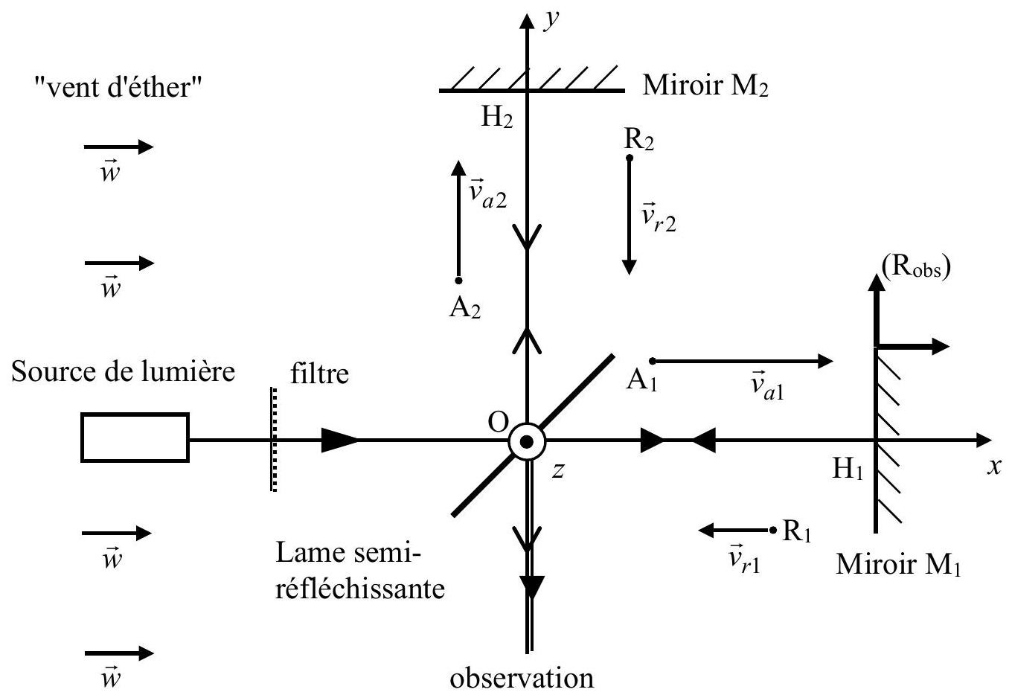
Figure 1 - Schéma de l'interféromètre de Michelson dans la configuration $α$
L'interféromètre est dans la configuration $α$ (figure 1). On appelle $A_{1}$, un point quelconque entre O et $H_{1}$ sur le trajet lumineux aller du bras $n^{∘}1$ et $R_{1}$ un point sur le trajet retour. On note de même $A_{2}$ et $R_{2}$ deux points entre O et $H_{2}$ sur les trajets aller et retour du bras $n^{∘}2$.
En utilisant l'indice $i=1$ ou 2 pour indiquer la voie de l'interféromètre et l'indice $ε=a$ ou $r$ pour indiquer le sens aller ou retour, on note ${\vec{v}}_{εi}$ la vitesse de la lumière dans ( $R_{\text{obs }}$ ) et ${\vec{c}}_{εi}$ sa vitesse dans ( $R_{\text{eth }}$ ). Par souci de lisibilité les quatre points $A_{1},{ A}_{2},R_{1}$ et $R_{2}$ et les vitesses ${\vec{v}}_{εi}$ ont été représentées hors des trajets des rayons lumineux.
Q1. Reproduire la figure 1 et la compléter en dessinant les "triangles des vitesses" reliant les vecteurs ${\vec{v}}_{εi},{\vec{c}}_{εi}$ et $\vec{w}$ aux points $A_{1},{ A}_{2},R_{1}$, et $R_{2}$ en supposant qu'une loi de composition galiléenne des vitesses s'applique.
Attribuer à chaque expression fournie ci-dessous la norme $v_{εi}$ correspondante :
$$c−w;\sqrt{c^{2}−w^{2}};c+w;\sqrt{c^{2}−w^{2}}.$$
Q2. En déduire l'expression de la différence $τ(α)=τ_{2}(α)−τ_{1}(α)$ des durées de parcours de la lumière arrivant à l'oculaire en suivant la voie 1 (respectivement 2) dans la configuration $α$.
Faire un développement limité de $τ(α)$ à l'ordre 2 en $\frac{w}{c}$.
Donner alors l'expression de l'ordre d'interférence $p(α)$ en fonction de la fréquence $v$, de $L$, de $c$ et du rapport $\frac{w}{c}$ (on rappelle que l'ordre d'interférence de deux signaux lumineux cohérents entre eux et présentant un déphasage $φ$ est égal à $φ/2π$ ).
Q3. Avec le moins possible de calculs, donner de même les expressions :
- de la différence $τ(β)=τ_{2}(β)−τ_{1}(β)$ des durées de parcours de la lumière arrivant à l'oculaire en suivant la voie 1 (respectivement 2) dans la configuration $β$;
- du développement limité de $τ(β)$ à l'ordre 2 en $\frac{w}{c}$;
- de l'ordre d'interférence $p(β)$ en fonction de $v,L,c$ et du rapport $\frac{w}{c}$.
Q4. Soit $Δp=p(β)−p(α)$ la variation de l'ordre d'interférence produite lors du passage de l'interféromètre de la configuration $α$ à la configuration $β$. Montrer que $Δp=2L\frac{v}{c}{\left(\frac{w}{c}\right)}^{2}$.
Q5. De manière à visualiser un petit nombre de franges d'interférence à l'oculaire micrométrique, on règle l'interféromètre en coin d'air à partir de la configuration $α$ en opérant une toute petite rotation du miroir $M_{1}$ autour de son diamètre $H_{1}z$. La figure d'interférences se présente alors comme un ensemble de franges rectilignes parallèles équidistantes d'interfrange $i$.
En supposant la variation $Δp$ de l'ordre d'interférence obtenue en Q4 inchangée par ce nouveau réglage, indiquer quelle modification de la figure d'interférences est attendue lors du passage de la configuration $α$ à la configuration $β$. Exprimer cette modification à l'aide de $Δp$ et $i$.
Q6. En faisant l'hypothèse d'un éther immobile dans le référentiel héliocentrique et ne subissant aucun effet d'entraînement par l'atmosphère terrestre, Michelson et Morley comptaient observer cette modification avec une vitesse de vent d'éther de norme $w=30,0 km⋅{ s}^{−1}$ environ.
a) Rappeler la définition du référentiel héliocentrique.
b) Énoncer, sans les démontrer, les trois lois de Képler pour une planète autour du Soleil.
c) Expliquer à quelle caractéristique terrestre correspond la valeur $w=30,0 km⋅{ s}^{−1}$ escomptée par Michelson et Morley. Retrouver cette valeur à partir de $G$ (constante de Newton), $M_{S}$ (masse du Soleil) et $T_{an}$ (durée de l'année terrestre).
Faire l'application numérique avec $G=6,67⋅{10}^{−11} N⋅{ kg}^{−2}⋅{ m}^{2},M_{S}=1,99⋅{10}^{30} kg$ et $T_{an}=365,25$ jours.
Q7. Pour passer de la configuration $α$ à la configuration $β$, Michelson et Morley avaient monté leur interféromètre sur une table en granit posée au-dessus d'un flotteur en bois sur un bain de mercure, ce qui leur permettait d'opérer une rotation de l'ensemble en toute simplicité (photo 1).
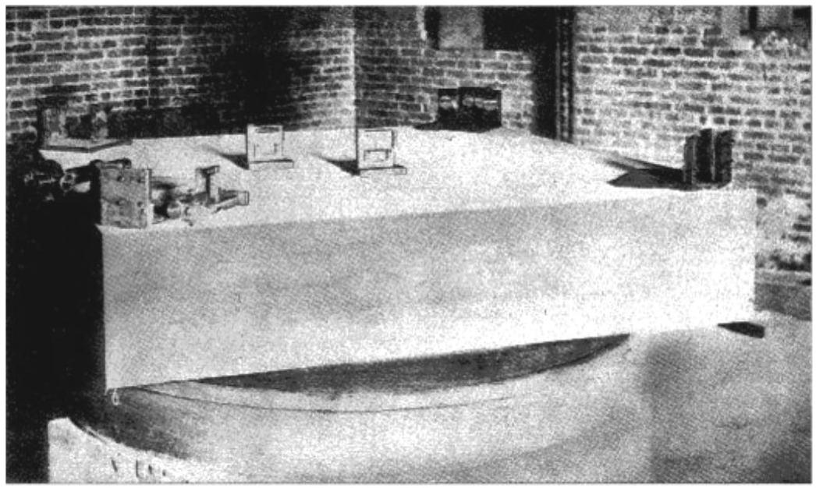
Photo 1 - L'interféromètre utilisé par Michelson et Morley en 1887
(source : http://ondes-relativite.info/ DomniqueCabala/chap4_histo.htm)
Une grande longueur des bras de l'interféromètre (obtenue par un rallongement des trajets à l'aide de plusieurs jeux de miroirs) et un oculaire micrométrique avaient été prévus afin d'assurer une détection confortable des modifications attendues de la figure d'interférences. La sensibilité du dispositif était de l'ordre du centième d'interfrange.
Avec $w=30,0 km⋅{ s}^{−1},L=11,2 m$ et $v=4,57⋅{10}^{14} Hz$, donner la valeur numérique de $Δp$, variation de l'ordre d'interférence escomptée par Michelson et Morley, exprimée en Q4. Commenter.
Q8. Donner une estimation numérique de la vitesse d'éther minimale que le dispositif permettait de mesurer a priori. Quelle(s) objection(s) aurait-on pu faire quant au résultat de l'expérience finalement annoncé négatif par Michelson et Morley? Pourquoi l'expérience fut-elle reconduite à différents moments de l'année ?
Le résultat négatif de l'expérience de Michelson et Morley a révélé la mise en défaut de la transformation de Galilée. Cette dernière conduit également à des lois erronées de changement de référentiel pour le champ électromagnétique. C'est l'objet de la partie II ci-après.
Partie II - Électromagnétisme et relativité
Soit (R') un référentiel en translation rectiligne uniforme à la vitesse ${\vec{V}}_{e}$ par rapport à un référentiel (R). Un champ électromagnétique ( $\vec{E},\vec{B}$ ) est présent dans (R).
Q9. Rappeler l'expression de la force électromagnétique exprimant l'action du champ électromagnétique ( $\vec{E},\vec{B}$ ) sur une particule de charge $q$ animée d'une vitesse $\vec{v}$ dans (R).
Q10. Expliciter la formule de transformation galiléenne des vitesses reliant la vitesse ${\vec{v}}^{′}$ de la particule dans (R') à sa vitesse $\vec{v}$ dans (R) et à ${\vec{V}}_{e}$.
Q11. Dans (R') le champ électromagnétique précédent est caractérisé par les champs ( ${\vec{E}}^{′},{\vec{B}}^{′}$ ). En utilisant l'invariance de la force électromagnétique entre les référentiels $(R)$ et $(R$ '), montrer que la loi de composition des vitesses utilisée en Q10 est compatible avec les lois suivantes de transformation «classique» des champs :
$$\left\{\begin{matrix}\vec{E}={\vec{E}}^{′}−{\vec{V}}_{e}∧{\vec{B}}^{′} \\ \vec{B}={\vec{B}}^{′}\end{matrix}\right.$$
On considère, dans le vide, un fil rigide rectiligne cylindrique de rayon $a$ et infiniment long, chargé avec une densité volumique $ρ_{f}$ uniforme (figure 2). On note $λ_{f}=πa^{2}ρ_{f}$ la densité linéique de charge et ( R ') le référentiel du fil. La direction du fil est confondue avec l'axe Oz d'un référentiel (R) dans lequel le fil est en mouvement rectiligne uniforme à la vitesse ${\vec{V}}_{e}=V_{e}{\vec{e}}_{z}$. On repère un point $M$ à l'extérieur du fil par ses coordonnées cylindriques ( $r,θ,z$ ) d'axe Oz (avec $r>a$ ). On note $ε_{0}$ la permittivité diélectrique et $μ_{0}$ la perméabilité magnétique du vide.
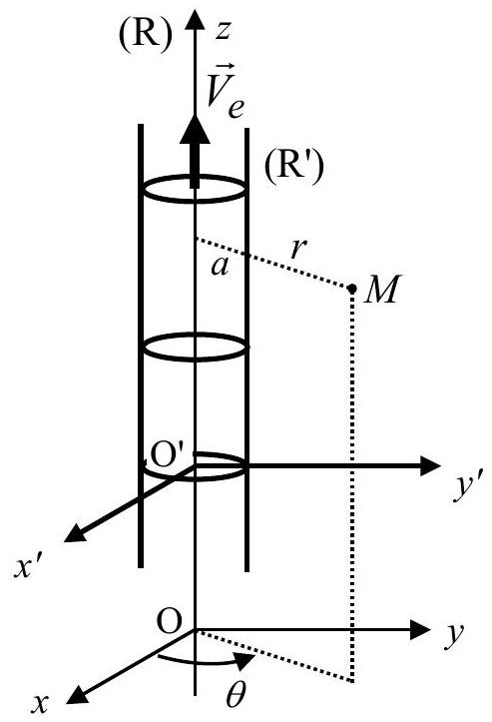
Figure 2 - Fil chargé en mouvement à la vitesse ${\vec{V}}_{e}$ dans (R)
On cherche à calculer les champs électrique $\vec{E}$ et magnétique $\vec{B}$ créés par le fil dans (R) en tout point à l'extérieur du fil, à partir de leurs homologues ${\vec{E}}^{′}$ et ${\vec{B}}^{′}$ dans ( R ').
Q12. Justifier que ${\vec{B}}^{′}=\vec{0}$. En déduire $\vec{B}$ d'après $Q11$.
Q13. Par l'application du théorème de Gauss, calculer ${\vec{E}}^{′}$. En déduire $\vec{E}$ d'après $Q11$.
Q14. Quelle est, en fonction de $λ_{f}$ et $V_{e}$, l'expression de l'intensité du courant électrique vue par un observateur dans (R) ? À l'aide du théorème d'Ampère, exprimer $\vec{B}$. Commenter par rapport à Q12.
En fait, les lois de transformation des champs selon la relativité restreinte sont les suivantes : ${\vec{E}}_{//}={\vec{E}}_{//}^{′} {\vec{E}}_{⊥}=γ\left({\vec{E}}_{⊥}^{′}−{\vec{V}}_{e}∧{\vec{B}}_{⊥}^{′}\right) {\vec{B}}_{//}={\vec{B}}_{′//}^{′} {\vec{B}}_{⊥}=γ\left({\vec{B}}_{⊥}^{′}+\frac{{\vec{V}}_{e}}{c^{2}}∧{\vec{E}}_{⊥}^{′}\right)$ avec $γ=\frac{1}{\sqrt{1−\frac{V_{e}^{2}}{c^{2}}}}$ et où l'indice // désigne la composante des champs dans la direction définie par ${\vec{V}}_{e}$ et l'indice $⊥$ leur composante perpendiculaire à ${\vec{V}}_{e}$. Ainsi a-t-on $\vec{E}={\vec{E}}_{//}+{\vec{E}}_{⊥}$ et $\vec{B}={\vec{B}}_{//}+{\vec{B}}_{⊥}$.
Q15. À l'aide de ces lois de transformations et en considérant exacts les champs ${\vec{E}}^{′}$ et ${\vec{B}}^{′}$ obtenus en $Q12$ et $Q13$, donner les expressions correctes de $\vec{E}$ et $\vec{B}$.
Q16. Quelle est alors, en fonction de $λ_{f}$ et $γ$, la valeur de la densité linéique de charge $λ$ vue par un observateur dans $(R)$ ? Ce résultat correspond-il à une contraction ou à une dilatation des longueurs si on considère qu'il y a conservation de la charge électrique?
En 1924, la théorie de la relativité restreinte a presque vingt ans, mais les physiciens n'ont toujours pas tranché définitivement la question de l'éther, surtout qu'en 1913, un jeune physicien français, Georges Sagnac, découvre un effet qui va relancer le débat : en faisant circuler sur un même trajet fermé, mais en sens inverse, deux rayons lumineux émis à partir d'une source, Sagnac mesure un décalage des franges d'interférences lorsque le plateau sur lequel repose l'ensemble du dispositif est mis en rotation à la vitesse de quelques tours par seconde. Le décalage mesuré est proportionnel à la vitesse angulaire du plateau et à l'aire de la boucle suivie par la lumière. Cet effet, qui semble révéler une anisotropie de la vitesse de la lumière dans un référentiel en rotation, serait-il la preuve tant attendue de l'existence de l'éther?
Michelson, Gale et Pearson mettent alors sur pied une version modifiée de l'expérience de 1887 dans le but de tester les deux théories (éther luminifère et relativité restreinte) en mesurant l'effet Sagnac dû̀ à la rotation de la Terre. Cette rotation étant bien plus lente que la rotation du plateau utilisé par Sagnac, il fallait construire un interféromètre aux dimensions "gigantesques". La partie III traite de cette expérience "hors normes".
Partie III - L'expérience "M-G-P" : Michelson-Gale-Pearson (1924), ou de la mesure de l'effet Sagnac à l'échelle de la Terre
La Terre est supposée sphérique de rayon $R_{T}$ et animée d'un mouvement de rotation uniforme d'Ouest en Est autour de l'axe des pôles à la vitesse angulaire ${\vec{Ω}}_{T}$. Seul l'hémisphère nord a été représenté en figure 3. Un point quelconque sur cet hémisphère est repéré par ses coordonnées géographiques : latitude $φ(0≤φ≤π/2)$ comptée à partir de l'équateur vers le Nord et longitude $θ$ ( $0≤θ<2π$ ) comptée à partir du méridien de Greenwich vers l'Ouest.
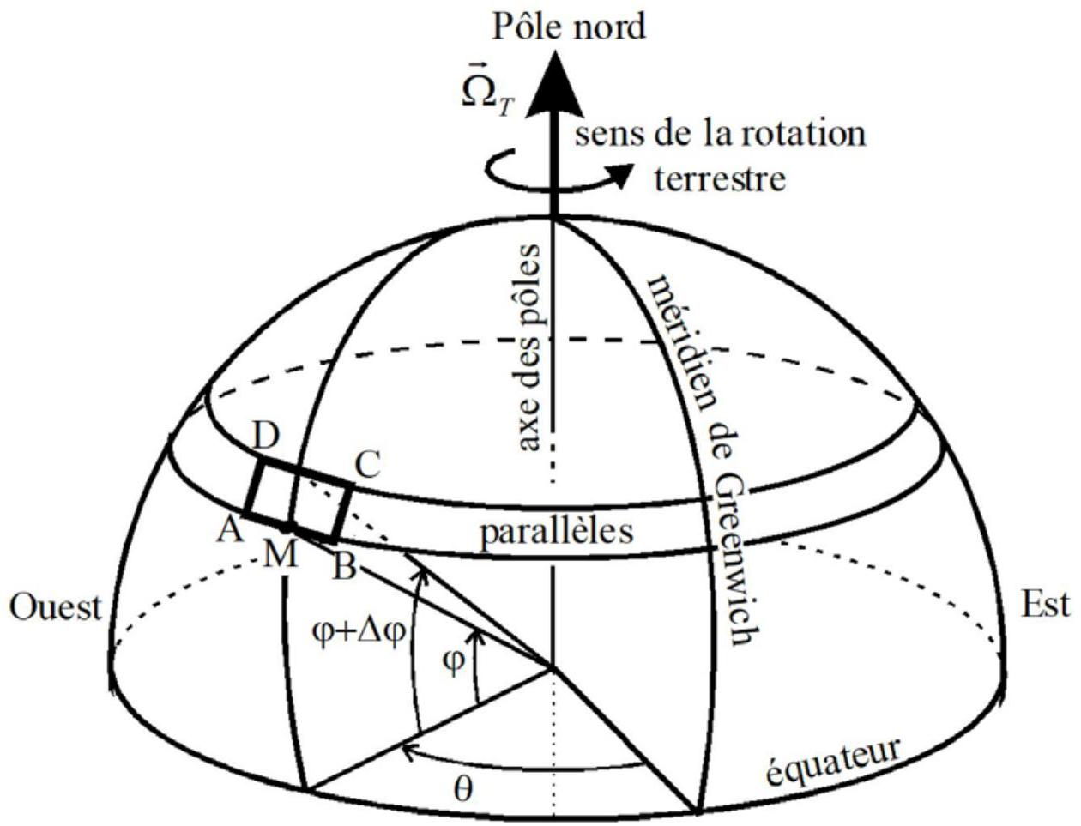
Figure 3 - Coordonnées géographiques d'un point M dans l'hémisphère nord et interféromètre de Michelson-Gale-Pearson à boucle rectangulaire $ABCD$
Q17. Rappeler la définition du référentiel géocentrique $\left(R_{g}\right)$. Quel est le mouvement de la Terre dans $\left(R_{g}\right)$ ? Relier la norme $Ω_{T}$ du vecteur ${\vec{Ω}}_{T}$ à la durée $T_{j}$ du jour terrestre.
Dans cette partie, on fait l'hypothèse d'un éther immobile dans ( $R_{g}$ ) et on étudie les effets du "vent d'éther" dus à la rotation terrestre.
Q18. Dans quelle direction et dans quel sens "souffle le vent d'éther" pour un observateur terrestre ? On note $\vec{w}(φ)=w(φ)\vec{e}$ la vitesse du vent d'éther à la latitude $φ$, avec $\vec{e}$ le vecteur unitaire adéquat pour que $w(φ)$ soit positive. Exprimer $w(φ)$ en fonction de $R_{T},Ω_{T}$ et $φ$.
La figure 4 représente schématiquement le dispositif de Michelson-Gale-Pearson utilisé en 1924. Celui-ci s'inspire de l'interféromètre à boucle fermée utilisé par Sagnac en 1913.
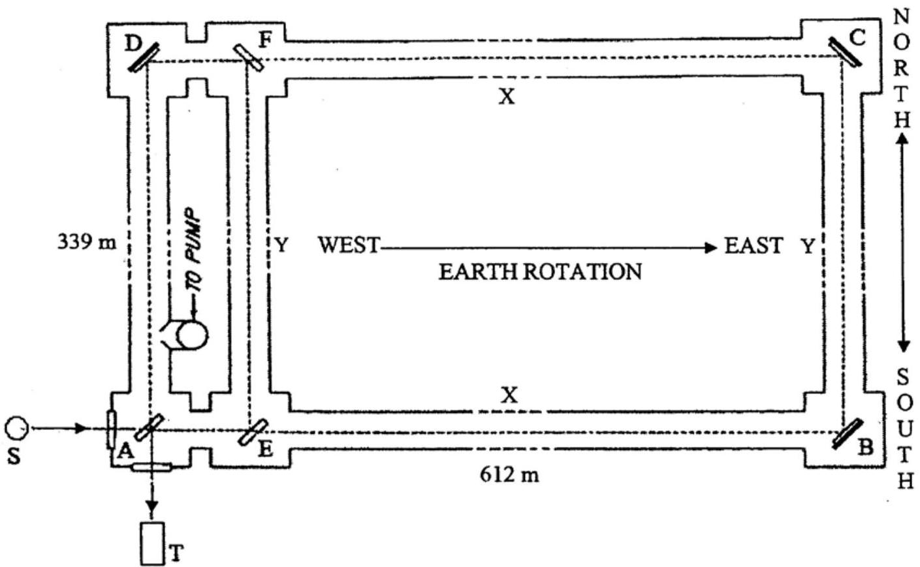
Figure 4 - Schéma de l'interféromètre utilisé dans l'expérience de Michelson-Gale-Pearson (source : "A review of Michelson-Morley, Sagnac and Michelson-Gale-Pearson experiments", the general science journal, M. D. Abdullahi)
Il s'agit d'un interféromètre à boucle rectangulaire, de largeur $Y=AD=BC=339 m$ et de longueur $X=AB=DC=612 m$ installé sur un vaste champ à Clearing, en Illinois. Les côtés longs, AB et DC , de ce rectangle sont dirigés d'Ouest en Est, en suivant deux parallèles de latitudes respectives $φ$ et $φ+Δφ$ (figure 3). Les petits côtés AD et BC qui complètent le rectangle occupent la direction Sud-Nord locale.
Cette "piste" rectangulaire était conçue à partir de tubes en fonte hermétiquement liés, dans lesquels un dispositif de pompage avait été prévu pour assurer un vide de bonne qualité.
La photo 2 montre à quoi ressemblait l'installation de la plus extraordinaire expérience d'interférométrie jamais réalisée jusqu'alors.
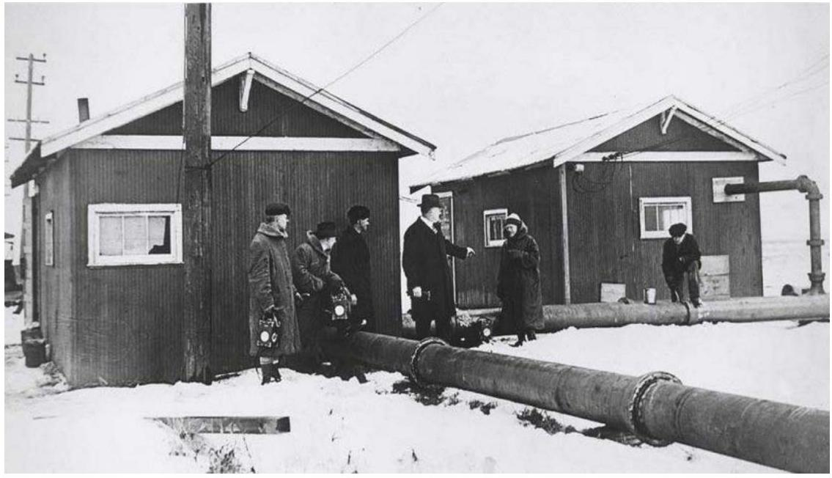
Photo 2 - L'installation de Michelson-Gale-Pearson à l'hiver 1924 dans un vaste champ à Clearing, en Illinois
On peut remarquer dans la partie gauche de la figure 4 un tube supplémentaire EF , formant avec AD une boucle rectangulaire AEFD d'aire beaucoup plus petite que le rectangle principal ABCD . Nous évoquerons plus loin le rôle de ce rectangle secondaire.
Aux sommets $A,E$ et F , sont placées des lames semi-réfléchissantes orientée à ${45}^{∘}$ par rapport aux côtés et en $B,C$ et D se trouvent trois miroirs plans également inclinés à ${45}^{∘}$ afin d'assurer des trajets lumineux parallèles aux axes de symétrie des tubes. Pour simplifier l'étude, on considèrera que les lames ont toutes une épaisseur nulle.
Un rayon de lumière issu d'une source $S$ est divisé en deux rayons, l'un transmis et l'autre réfléchi par la lame A . Les deux rayons de lumière sont ainsi injectés en sens inverse le long du rectangle ABCD , en se réfléchissant sur les miroirs aux coins $B,C$ et D , pour revenir sur la lame A et finalement interférer dans le plan focal image de l'objectif d'un télescope T .
Q19. a) On note $τ_{0}$ la durée que met la lumière à parcourir la distance cumulée 2 Y entre les deux latitudes $φ$ et $φ+Δφ$ (il est inutile de chercher à déterminer sa valeur).
À l'aide de deux lois de composition galiléenne des vitesses aux latitudes $φ$ et $φ+Δφ$, exprimer en fonction de $τ_{0},c,X$ et des composantes de vitesse du vent d'éther $w(φ)$ et $w(φ+Δφ)$, la durée de parcours $τ_{1}$ de la lumière dans son trajet ABCDA .
b) Faire le développement limité de $τ_{1}$ à l'ordre 1 en $\frac{w(φ)}{c}$ et en $\frac{w(φ+Δφ)}{c}$, puis à l'ordre 1 en $Δφ$ (on rappelle que $w(φ+Δφ)≈w(φ)+w^{′}(φ)Δφ$ où $w^{′}(φ)$ désigne la dérivée de $w(φ)$ ). En faisant apparaître Y , établir que la durée $τ_{1}$ peut s'écrire sous la forme $τ_{1}=τ_{0}+\frac{2X}{c}+\frac{Ω_{T}X}{c^{2}}f(Y,φ)$ dans laquelle on explicitera $f(Y,φ)$.
c) Exprimer de même la durée de parcours $τ_{2}$ de la lumière effectuant le trajet ADCBA en fonction de $τ_{0},c,X,w(φ)$ et $w(φ+Δφ)$. Un calcul non demandé analogue à celui de Q19.b conduit à $τ_{2}=τ_{0}+\frac{2X}{c}−\frac{Ω_{T}X}{c^{2}}f(Y,φ)$.
Q20. On suppose la lumière monochromatique de longueur d'onde dans le vide $λ_{0}$. On note $Ω_{n}=Ω_{T}sin⁡φ$ la composante du vecteur ${\vec{Ω}}_{T}$ sur la direction de la normale au plan ABCD orientée vers le ciel (zénith local) et $S=$ XY l'aire du rectangle ABCD délimité par le trajet lumineux. Établir que le déphasage $ΔΦ$ entre les deux rayons lumineux à leur arrivée en A est $ΔΦ=\frac{4π}{λ_{0}c}SΩ_{n}$.
Q21. Quel est l'ordre d'interférence $p$ correspondant?
Q22. Dans l'expérience de Sagnac, un décalage des franges (donc une variation $Δp$ de l'ordre d'interférence) est observé par rapport à la situation où le plateau est immobile. Quelle est la difficulté de la mesure d'une variation $Δp$ dans le cas de la Terre sur le même principe ? Expliquer le rôle du rectangle AEFD , d'aire beaucoup plus petite que $S$.
Q23. On donne $φ={41}^{∘}{48}^{′}N,λ_{0}=0,500μ m$ et $Ω_{T}=7,29⋅{10}^{−5}rad⋅s^{−1}$. Calculer $Δp$.
L'expérience de 1924 a donné $(Δp)_{exp}=0,26…$ L'effet Sagnac dû à la rotation de la Terre existe donc bel et bien, mais seule la relativité peut en donner le calcul correct.
Partie IV - Une application moderne de l'effet Sagnac : le gyromètre à fibre
On considère un interféromètre de Sagnac (figure 5), constitué :
- d'une lame séparatrice,
- d'une bobine de fibre optique de longueur totale $L$ et d'indice optique $n$, enroulée ( $N_{t}$ tours) sur un contour circulaire de centre O et de rayon $r$,
- d'une source laser de longueur d'onde dans le vide $λ_{0}$
- d'un détecteur optique.
Les rôles du modulateur et du démodulateur de phase seront explicités plus loin.
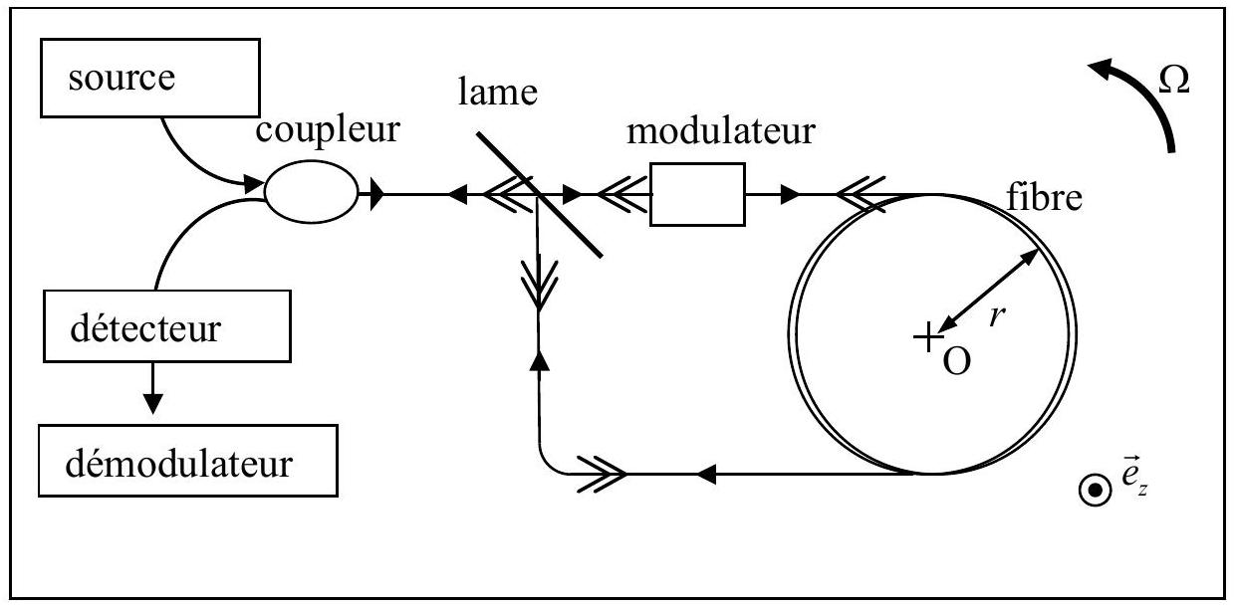
Figure 5 - Interféromètre de Sagnac à fibre optique
Après division du rayon incident, l'onde transmise et l'onde réfléchie parcourent la fibre en sens inverse (on parle d'ondes contra-propagatives), puis elles interfèrent par recombinaison après réflexion ou transmission retour sur la séparatrice. Un détecteur optique enregistre l'intensité résultante.
Lorsque l'ensemble du dispositif tourne autour de l'axe ( $O,{\vec{e}}_{z}$ ) perpendiculaire au plan de l'enroulement de la fibre avec une vitesse angulaire $\vec{Ω}=Ω{\vec{e}}_{z}$ (avec $Ω>0$ ou $<0$ ), un déphasage Sagnac apparaît entre les deux ondes à la sortie de l'interféromètre. Son expression est $ΔΦ_{s}=\frac{4πL}{c}\frac{rΩ}{λ_{0}}$.
La mesure de ce déphasage permet d'accéder à $Ω$. On obtient ainsi un gyromètre optique, (ou gyrofibre) capable de fournir la mesure de vitesses de rotation. Pour avoir les trois composantes du vecteur rotation, il faut embarquer trois interféromètres de Sagnac à bobines mutuellement perpendiculaires. Allié à trois accéléromètres, l'ensemble constitue une UMI (unité de mesure inertielle), couramment utilisée aujourd'hui dans les avions et les navires. L'intégration des trois composantes d'accélération et de vitesse angulaire donne la position et l'orientation absolue du véhicule dans l'espace. Ce système embarqué autonome présente une complémentarité intéressante avec le positionnement GPS.
IV. 1 - Principe de fonctionnement et modulation de phase
Q24. Donner $ΔΦ_{s}$ en fonction de $Ω$ et de l'aire totale $S_{\text{tot }}$ de la boucle qui compte $N_{t}$ tours de fibre.
Q25. On note $I_{0}$ l'intensité du rayon lumineux incident sur la séparatrice. En supposant une séparatrice idéale avec des coefficients de réflexion et de transmission en intensité égaux à $50\%$, donner sans démonstration l'expression $I\left(ΔΦ_{s}\right)$ de l'intensité enregistrée par le détecteur en sortie d'interféromètre en fonction de $I_{0}$ et $ΔΦ_{s}$.
Q26. a) Partant d'un interféromètre au repos ( $ΔΦ_{s}=0$ ), la mesure de la variation de $I$ produite par une rotation permet-elle de discriminer le sens de la rotation ? Argumenter.
b) On définit la sensibilité en intensité par $κ=\frac{1}{I_{0}}\left|\frac{dI}{dΩ}\right|$. Exprimer $κ$ en fonction de $λ_{0},c,S_{\text{tot }}$ et $Ω$. À $Ω$ donné, sur quels paramètres peut-on jouer pour augmenter $κ$ sachant que le rapport $\frac{S_{\text{tot }}Ω}{λ_{0}c}$ reste très inférieur à 1 pour les valeurs $S_{\text{tot }}$ et $Ω$ usuellement rencontrées dans un gyromètre optique ?
c) À $S_{\text{tot }}$ donnée, quelle difficulté apparaît pour la mesure des très faibles vitesses de rotation?
La difficulté à déterminer le sens de rotation et à mesurer de très faibles vitesses angulaires peut être résolue en utilisant une modulation de phase sinusoïdale de fréquence $f_{m}$ et d'amplitude $Φ_{0}$ au moyen d'un modulateur électro-optique (représenté en figure 5).
Le modulateur joue le rôle d'une ligne à retard. À la traversée du modulateur, les deux ondes subissent le même signal de modulation mais décalé dans le temps, l'une subissant la modulation avant son entrée dans la bobine de fibre, l'autre après en être ressortie. Le retard est égal au temps de transit $τ_{r}=\frac{nL}{c}$ dans la bobine de fibre (on rappelle que $n$ est l'indice optique). Le déphasage total entre les deux ondes en sortie d'interféromètre est alors donné par :
$$ΔΦ_{t}=ΔΦ_{s}+Φ_{b}(t)−Φ_{b}\left(t−τ_{r}\right)$$
où $Φ_{b}(t)=Φ_{0}cos⁡\left(2πf_{m}t\right)$ est le signal de modulation (ou "biais") appliqué par le modulateur.
Q27. a) Montrer que $ΔΦ_{t}=ΔΦ_{s}−2Φ_{0}sin⁡\left(πf_{m}τ_{r}\right)sin⁡\left(2πf_{m}\left(t−\frac{τ_{r}}{2}\right)\right)$.
b) On note $f_{p}=\frac{c}{2nL}$ la fréquence propre de la fibre. Montrer que pour des valeurs de $f_{m}$ bien choisies par rapport à $f_{p},ΔΦ_{t}$ prend la forme suivante: $ΔΦ_{t}=ΔΦ_{s}+Φ_{\text{eff }}cos⁡\left(2πf_{m}t\right)$ où on exprimera la constante $Φ_{\text{eff }}$ en fonction de $Φ_{0}$.
Q28. Donner l'expression de l'intensité $I(t)$ enregistrée par le détecteur en fonction de $I_{0},ΔΦ_{s}$, $Φ_{\text{eff }},f_{m}$ et $t$, puis montrer qu'elle peut se mettre sous la forme suivante :
$$I(t)=\frac{I_{0}}{2}\left[1+cos⁡\left(ΔΦ_{s}\right)cos⁡\left(Φ_{eff}cos⁡\left(2πf_{m}t\right)\right)−sin⁡\left(ΔΦ_{s}\right)sin⁡\left(Φ_{eff}cos⁡\left(2πf_{m}t\right)\right)\right].$$
IV. 2 - Analyse harmonique
Q29. À l'aide des données de l'annexe (page 19), montrer que le développement en série de Fourier du signal $I(t)$ limité à ses trois premiers termes s'écrit $I(t)=i_{0}+i_{1}cos⁡\left(2πf_{m}t\right)+i_{2}cos⁡\left(4πf_{m}t\right)$ avec $i_{0},i_{1}$ et $i_{2}$ trois coefficients à exprimer en fonction de $I_{0},ΔΦ_{s}$ et des valeurs $J_{0}\left(Φ_{\text{eff }}\right),J_{1}\left(Φ_{\text{eff }}\right)$ et $J_{2}\left(Φ_{\text{eff }}\right)$ des fonctions de Bessel.
Une méthode de détection de la rotation de la fibre basée sur la détermination du coefficient $i_{1}$ est détaillée dans les questions Q31 à Q33.
Q30. a) Que vaut $i_{1}$ en l'absence de rotation?
b) Expliquer pourquoi la détermination de $i_{1}$ permet de résoudre les problèmes sur le sens de la rotation et sur la sensibilité aux faibles vitesses évoqués en Q26.
Pour extraire la valeur de $i_{1}$, on met en œuvre une méthode de détection synchrone : on utilise pour cela un démodulateur (figure 6) constitué d'un étage multiplieur (de constante caractéristique $K_{p}$ ) et d'un circuit ( $R,C$ ). La tension réponse du détecteur $d(t)=KI(t)$ (où $K$ est une constante caractéristique du détecteur) est multipliée par une tension sinusoïdale $s(t)=s_{0}cos⁡\left(2πf_{m}t\right)$ synchrone de l'harmonique qu'on cherche à extraire (i.e. de même fréquence et de même phase que lui). Ainsi, la tension en sortie de multiplieur est $p(t)=K_{p}d(t)s(t)$.
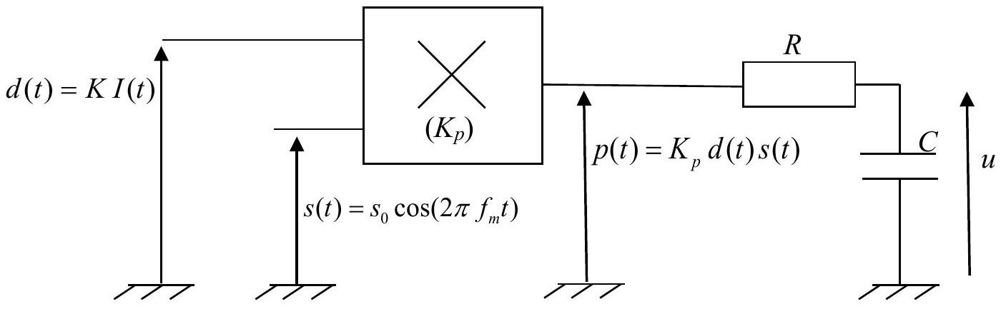
Figure 6 - Schéma du démodulateur
Q31. Exprimer la tension $p(t)$ sous la forme d'une somme $p_{0}+p_{1}cos⁡\left(2πf_{m}t\right)+p_{2}cos⁡\left(4πf_{m}t\right)+p_{3}cos⁡\left(6πf_{m}t\right)$ dans laquelle on précisera les valeurs des coefficients $p_{0},p_{1},p_{2}$ et $p_{3}$ en fonction de $K_{p},K,s_{0}$ et des coefficients $i_{0},i_{1}$ et $i_{2}$ introduits en Q29.
Q32. Expliquer le rôle de la cellule ( $R,C$ ) par rapport à l'objectif visé. Exprimer une condition littérale avec $f_{m}$ et la constante de temps $τ=RC$ de la cellule pour que la tension $u$ aux bornes de C soit constante. Donner une valeur numérique convenable de $τ$.
Q33. La condition demandée en Q32 étant satisfaite, on donne la valeur de $u$ obtenue aux bornes de $C:u=−\frac{1}{2}K_{p}KI_{0}s_{0}J_{1}\left(Φ_{eff}\right)sin⁡\left(ΔΦ_{s}\right)$.
Application numérique :
$f_{m}=30kHz, Φ_{\text{eff }}=1,8rad,s_{0}=10,0 V,K_{p}KI_{0}=1,0,r=10,0 cm,N_{t}={10}^{4},λ_{0}=410 nm$ et $u=−1,5 V$. Calculer $ΔΦ_{s}$ (en radians) puis $Ω$.
IV. 3 - Simulation informatique
Cette sous-partie est indépendante des questions précédentes. Ni le traitement des questions Q24 à Q33, ni la connaissance du signal $p(t)$ ne sont nécessaires pour répondre aux questions ci-dessous.
On veut faire une simulation du filtrage du signal $p(t)$ par la cellule ( $R,C$ ) à l'aide d'un code informatique. L'intervalle de temps choisi pour la simulation est $\left[t_{i};t_{f}\right]$. On définit dans cet intervalle $N$ dates $t_{n}$ équidistantes, avec $n$ entier naturel ( $n=0,1,2,…,(N−1)$ ).
On note $h=t_{n+1}−t_{n}=\left(t_{f}−t_{i}\right)/(N−1)$ le pas de temps.
On note $u_{n}$ la valeur de $u$ à la date $t_{n}:u_{n}=u\left(t_{n}\right)$.
On fait de même avec $p:p_{n}=p\left(t_{n}\right)$.
Q34. a) Établir l'équation différentielle liant $u(t),p(t)$ et $τ=RC$.
b) Mettre cette dernière sous la forme $\frac{du}{dt}=f(p(t),u(t))$ où on explicitera la fonction $f$ (paramétrée par $τ$ ).
c) En déduire l'écriture de la différence $u_{n+1}−u_{n}$ en fonction de l'intégrale $Ψ_{n}=\int_{t_{n}}^{t_{n+1}}{ }f(p(t),u(t))dt$.
Q35. Méthode $n^{∘}1$
Écrire l'évaluation approchée de $Ψ_{n}$ par la méthode des rectangles.
En déduire la relation de récurrence donnant $u_{n+1}$ à partir de $u_{n},τ,h$ et $f\left(p_{n},u_{n}\right)$. Quel nom donne-t-on à cette méthode ?
Q36. Méthode $n^{∘}2$ : méthode améliorée de Runge-Kutta
On reprend l'intégrale $Ψ_{n}$ de la question Q34.c. Écrire l'évaluation approchée de $Ψ_{n}$ par la méthode des trapèzes.
Grâce à une évaluation approchée de $u_{n+1}$ à préciser, montrer que la relation de récurrence qui permet de calculer $u_{n+1}$ à partir de $u_{n},p_{n}$ et $p_{n+1}$, prend la forme suivante :
$$u_{n+1}=u_{n}+\frac{h}{2}(r+k)\text{ avec }\left\{\begin{matrix}r=f\left(p_{n},u_{n}\right) \\ k=f\left(p_{n+1},u_{n}+rh\right)\end{matrix}.\right.$$
Écriture du programme (Informatique Pour Tous)
On prendra $N=5000$, la date de début $t_{i}=0 s$, la date de fin $t_{f}=0,001 s$ et $u(0)=0$ comme condition initiale. Le candidat utilisera le langage de programmation Python pour compléter le programme (tableau 1) en Q37.
Dans ce tableau, lignes 13 à 17, le symbole @ désigne des valeurs numériques qu'on ne demande pas de renseigner. A partir du bloc ligne 34, $\$\$$ indique le code absent à compléter (un morceau de ligne ou une ligne ou plusieurs lignes d'instructions).
Programme incomplet (Python) | $N^{∘}$ de ligne
import matplotlib.pyplot as plt | 1
import numpy as np | 2
 | 3
#Définition des constantes | 4
fm=3E4 # fréquence de modulation | 5
$I0=1$. #intensité de référence | 6
$K=1$. | 7
$s0=10$. | 8
$Kp=1$. | 9
pi=np.pi #valeur pi de numpy nommée pi | 10
 | 11
#Valeurs numériques entrées | 12
phi_s =@ # valeur de $ΔΦ_{s}$ trouvée en Q33 | 13
phi_eff=@ # valeur de $Φ_{\text{eff }}$ | 14
# différents essais (cf. question Q38) | 15
tau $=@$ # valeur de la constante de temps $τ$ (cf. question Q32) | 16
# différents essais pour illustrer le rôle de la cellule (R,C) | 17
 | 18
# Définition des signaux $I(t),d(t),s(t)$ et $p(t)$ | 19
$defI(t)$ : | 20
return (I0/2)(1+np.cos(phi_s+phi_effnp.cos(2pifm*t))) | 21
 | 22
$defd(t)$ : | 23
return K*I(t) | 24
 | 25
$defs(t)$ : | 26
return s0np.cos(2pifmt) | 27
 | 28
$defp(t)$ : | 29
return ${Kp}^{∗} d(t)^{∗} s(t)$ | 30
 | 31
#définition de la fonction f | 32
$deff(x,y)$ : | 33
$$ | 34
 | 35
#dates initiale et finale de la simulation | 36
ti, tf = 0, 0.001 | 37
 | 38
#nbre de dates de simulation | 39
$$N=5000$$ | 40
 | 41
$h=(tf−ti)/(N−1) \#pas$ de temps | 42

 | 43
#définition de la liste T des dates $t_{n}$ : | 44
T=[ ] | 45
for n in range ( $\$\$$ | 46
$$ | 47
 | 48
#définition de la liste P des valeurs $p\left(t_{n}\right)$ | 49
$$ | 50
 | 51
 | 52
#Calcul de U par la méthode $n^{∘}1$ : | 53
$defE(P)$ : | 54
$U=[0]$ #initialisation avec $u(0)=0$ | 55
for n in range($$$ | 56
U.append($$ | 57
$$ | 58
 | 59
$U1=E(P)$ # Liste U1 obtenue par appel de E(P) | 60
 | 61
# Affichage de la liste des résultats de la méthode $n^{∘}1$ | 62
print(U1) | 63
 | 64
#Calcul de U par la méthode de Runge-Kutta | 65
def RK(P): | 66
$$U=[0]$$ | 67
$$ | 68
 | 69
U2=RK(P) #Liste U2 obtenue par appel de RK(P) | 70
 | 71
# Représentations graphiques pour la méthode de Runge-Kutta | 72
plt.figure() | 73
plt.plot(T,P,'b') | 74
plt.plot(T,U2,'r') | 75
plt.title('p(t) et $u(t)^{′}$ ) | 76
 | 77

Tableau 1 - Programme incomplet
Q37. Répondre sur la copie aux consignes ci-dessous :
- bloc ligne 32 : compléter le programme pour la définition de la fonction f .
- bloc ligne 44 : compléter cette section par les lignes nécessaires à la création de la liste T des N dates $t_{n}$ équidistantes dans l'intervalle $\left[t_{0};t_{f}\right]$.
- bloc ligne 49 : faire de même pour la création de la liste P des valeurs $p\left(t_{n}\right)$.
- bloc ligne 53 : recopier et compléter cette partie de programme pour obtenir la liste U des valeurs $u\left(t_{n}\right)$ calculées par la méthode $n^{∘}1$ de la question $Q35$.
- bloc ligne 65 : écrire une fonction $RK(P)$ qui remplit la liste U des valeurs $u\left(t_{n}\right)$ calculées par la méthode de Runge-Kutta de la question Q36.
Q38. Pour la valeur $ΔΦ_{s}$ de la question Q33, les figures 7a, b, c, d et e fournies en page 18 sont les représentations graphiques de $p\left(t_{n}\right)$ et $u\left(t_{n}\right)$ obtenues par la fonction RK. L'unité utilisée en ordonnée est le volt. Chaque figure correspond à un couple ( $τ,Φ_{eff}$ ) dont les valeurs sont regroupées dans le tableau 2.
$N^{∘}$ du couple | 1 | 2 | 3 | 4 | 5
Nom de la
figure
$$\left(τ,Φ_{eff}\right)$$ | $$(500μ s,1,8rad)$$ | $$(50μ s,1,8rad)$$ | $$(5μ s,1,8rad)$$ | $$(50μ s,3,8rad)$$ | $$(50μ s,5,4rad)$$

Tableau 2
a) Recopier le tableau 2 et compléter la ligne vide à l'aide du document dans l'annexe et des valeurs numériques données en Q33. Vous fournirez les explications qui ont motivé vos réponses.
b) Quelle valeur de $Φ_{\text{eff }}$ n'est-elle pas conseillée ? Pourquoi?
c) Quel avantage et quel inconvénient ces graphes laissent-ils entrevoir dans le choix d'une grande valeur de $τ$ ?
d) Calculer la valeur de $ΔΦ_{s}$ si on exploite le graphe ( $50μ s,5,4rad$ ) en pensant qu'il s'agit d'un graphe ( $50μ s,1,8rad$ ).
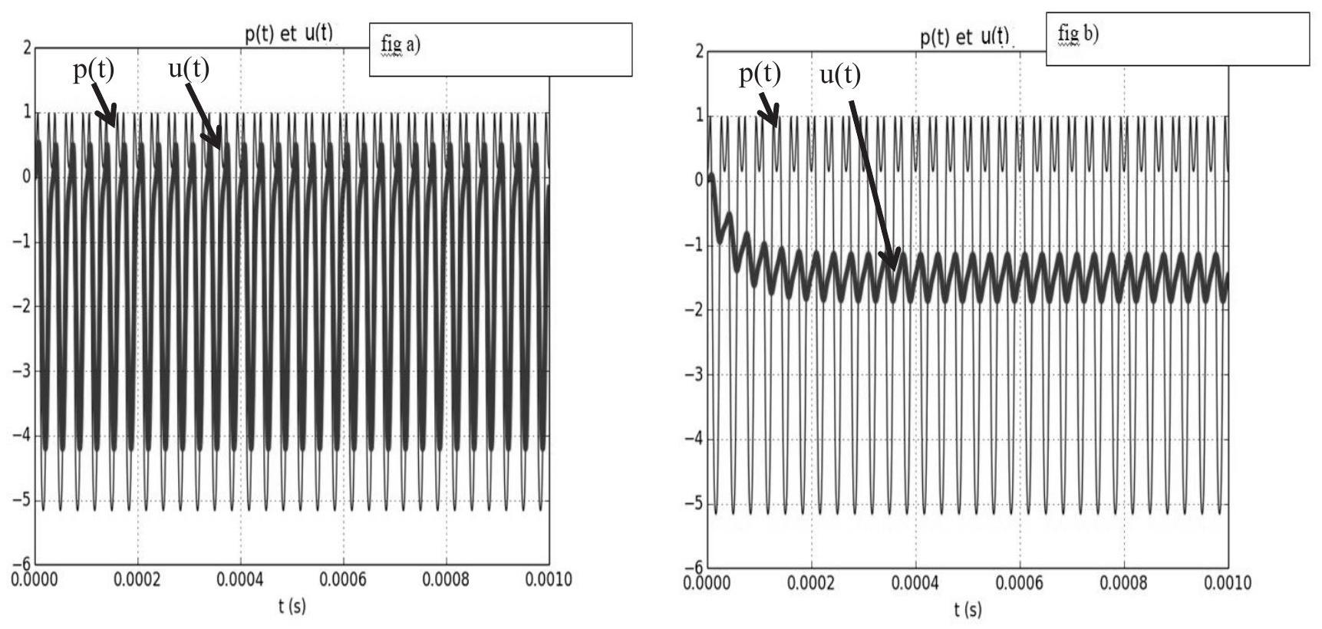
Figures 7a et 7b $p\left(t_{n}\right)$ et $u\left(t_{n}\right)$
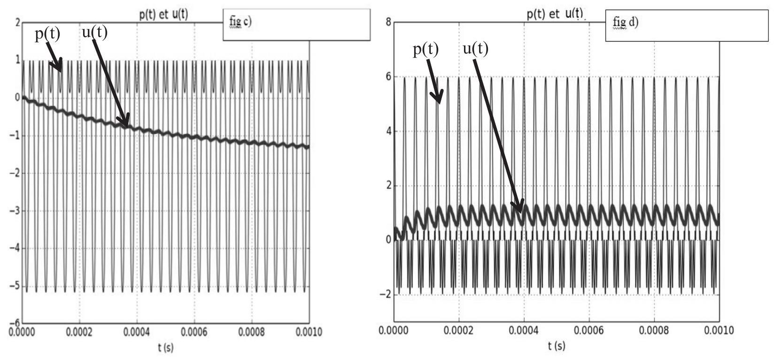

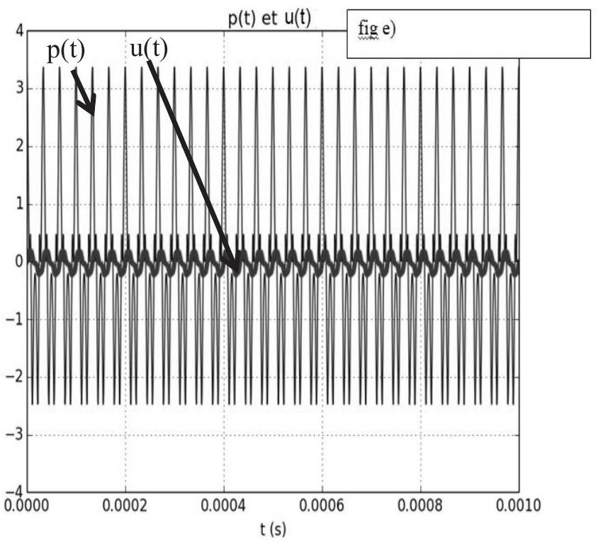
Figures $7c,7 d$ et $7ep\left(t_{n}\right)$ et $u\left(t_{n}\right)$
ANNEXE
Les fonctions suivantes :
$$\begin{matrix} & f_{z}:ξ→f_{z}(ξ)=cos⁡(zcos⁡ξ) \\ & g_{z}:ξ→g_{z}(ξ)=sin⁡(zcos⁡ξ)\end{matrix}$$
paramétrées par le réel z ont pour développements en série de Fourier :
$$\left\{\begin{matrix}f_{z}(ξ)=J_{0}(z)+2\sum_{n=1}^{∞}{ } (−1)^{n}J_{2n}(z)cos⁡(2nξ) \\ g_{z}(ξ)=2\sum_{n=0}^{∞}{ } (−1)^{n}J_{2n+1}(z)cos⁡((2n+1)ξ)\end{matrix}\right.$$
où $J_{n}$ est la fonction de Bessel de première espèce d'ordre $n$.
Le document ci-dessous donne les graphes des fonctions $J_{n}$ pour $n=1,2$ et 3 .
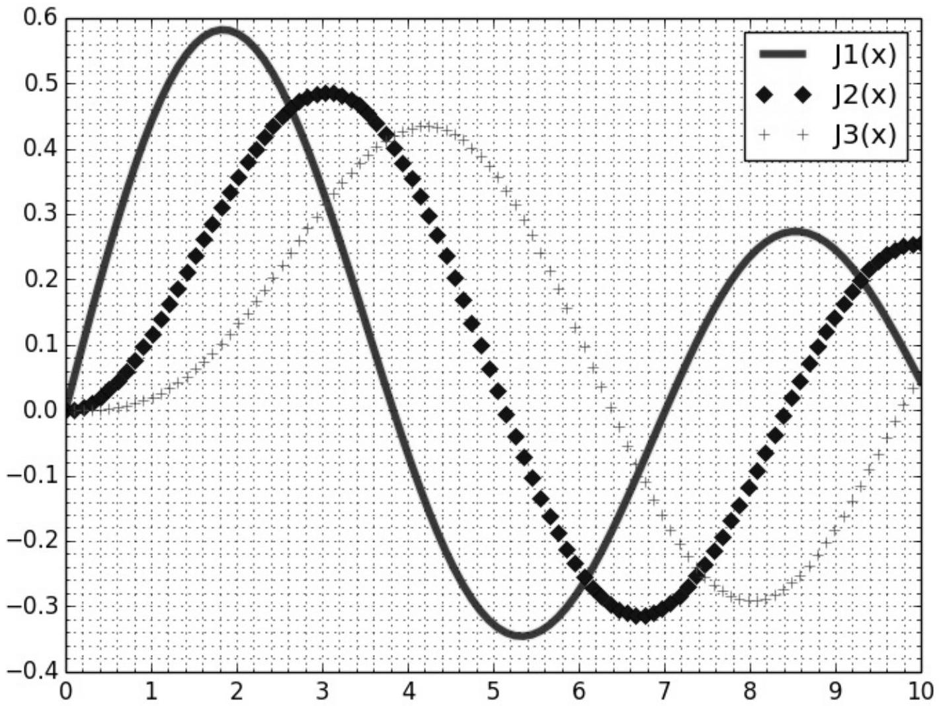
Document - Graphes des fonctions de Bessel $J_{1},J_{2}$ et $J_{3}$

